双减与阅读并行，培养低年级学生的数学素养
【摘要】数学新课程标准中提出数学教育要面向全体学生，人人学有价值的数学；不同的人在数学上得到不同的发展。阅读是人们认知世界以及获取知识的主要方式。培养数学阅读能力就要关注学生独立获取数学知识的能力，使其获得终身学习的能力。这一理念与新课标不谋而合。本文从数学文本阅读的概念、现状、意义以及学生阅读内容和教师教学实践等方面进行研究，探索“双减”下新的教育教学方法，培养自主阅读和独立学习的人。
【关键词】数学文本阅读；导学阅读；持续阅读；动静阅读；个性阅读
“双减”之下，一二年级不布置书面家庭作业，不进行考试，教育者要重新思考教育教学的方式方法。那么“读数学”可以提上日程。
- 概念的界定
阅读是一种从书面材料获得意义的心理过程，是进行数学学习的第一步。数学也涉及文本阅读问题，数学文本由数字、抽象符号以及语言词汇构成。
1.数学文本阅读
数学文本阅读是指围绕数学文本，以阅读经验为基础，以数学知识为媒介，使用数学语言感知和认读数学阅读材料，并对材料加以理解和应用、推理和想象、反思和总结等一系列活动的总和。数学文本以数学课本最为典型，是学生进行数学学习最重要的工具书。本文重在挖掘苏教版小学数学课本的阅读价值，倡导学生对数学课本的阅读。
2.数学文本阅读能力
数学语言包括文字语言、符号语言、图表语言这三种，和我们日常生活中的语言不一样，所以数学文本阅读的特色就体现在对数学语言的阅读和理解中。数学文本阅读能力不是一种单纯的能力，而是在阅读数学文本时表现出来的一种包括思维、想象、运算以及分析问题、解决问题在内的综合能力。苏霍姆林斯基说：“学会学习首先要学会阅读，一个阅读能力不好的学生就是一个潜在的差生。”
二、数学阅读的现状
在实际教学中，一线教师习惯于把教材中的精髓挖掘出来，又通过自己的解读和加工转达给学生，忽视学生阅读数学教材的能力和阅读习惯的培养，似乎阅读数学教材仅仅是老师的事儿。不知不觉中，那些本应该在阅读过程中形成的阅读能力和思考能力，在教师的越俎代庖中渐行渐远。
1.教师重训练轻阅读
市面上充斥着大量的文学类阅读素材和对应的阅读指导，人们普遍认为阅读是语文、英语学科教学的重点，数学教学依然侧重于知识技能和解题方法的传授，学习数学就必须“训练性学习”，做题几乎成了数学学习的唯一方式。这种“印象”和做法不利于发展学生的数学素养、丰富学生对数学的积极情感体验。
2.学生阅读习惯不良
在教学中经常发现许多学生在解题中发生错误是缘于对题意的理解出现了偏差，只需在教师的指导下重新阅读，学生就会发现错误并改正。这与学生的不良阅读习惯有关，只是一目十行地浏览题目，而非逐字逐句地分析数量关系，出现错误或解题障碍自然是难免的！
说到底，数学阅读教学还是数学语言的教学，数学语言发展水平低的学生，难免会对数学语言的阅读理解障碍。
三、数学阅读的意义
被誉为“数学之王”、“东方第一几何学家”的数学家苏步青在担任复旦大学校长时曾
说过：“语文是基础，是成才的第一要素，没有一定的语文素养根本学不好数理化等其他科目。”作为一个数学家，苏步青却把语文素养放在了如此重要的地位上，是因为人们的文字阅读能力会直接影响他们理解、解决数学问题能力的高低。
1.社会发展的需求
提升数学阅读能力，是培养学生适应未来社会发展的需要。阅读是人类汲取知识的主要手段和认识世界的重要途径。而今，数字化、信息化时代对人类的阅读能力提出更高要求，理财产品数据走势、实物使用说明书、图纸的尺寸比例，尤其5G、大数据、区块链背景下生活的方方面面都需要以逻辑性思维为特色的数学阅读能力。
2.课程标准的要求
提升数学文本阅读能力，是让数学核心素养落地生根的需要。2000年，PISA测试提出了“非连续性文本”，依据 PISA 测试，将文本所要表达的信息直观的呈现出来，在阅读时，需要我们自己组合、理解、分析，最后得出结论、作出评价。我国数学新课改和核心素养都对阅读提出了要求，《义务教育数学课程标准（2011版）》提出了非连续性文本。核心素养中很重视阅读素养，在推行素质教育的今天，课前、课内、课外都要给学生更多的阅读机会，这些已经不容置疑地成为了时代发展对教师和社会的要求，并且对于学生的成长和发展有重大意义。
3.评价方式的转变
提升数学文本阅读能力，是提升学业成绩的需要。受PISA测试的影响，近年来省（市）质量检测中频繁出现大量的信息题、新题型、阅读理解题，并形成一种趋势。这类题都要求学生在阅读理解题意的基础上来解决相关问题。与此同时，原有的传统题型的题目阅读量也逐渐变大，题目中不断增加干扰信息和陷阱，这些都是对学生数学阅读能力的一种考察。
对于不同学段的小学生来说，数学阅读应有不同的目标。低段的学生要注重阅读的有序性、趣味性，培养阅读兴趣和习惯，形成对数学知识的科学认识。
四、学生的阅读内容
自主阅读数学课本是数学文本与学生之间信息传递交流的过程，这不同于课堂上的师生间信息的传递交流。前者是学生对文本的直接阅读，无论理解得对、错或偏差，都是最真实的学习状态；后者是教师解读文本之后直接灌输给学生。阅读文本需要学生主动地理解文本语言所传递的信息，并结合自己的认知建构心理意义。正如语言学家所说，“读比听更具有主动性、自主性和灵活性，读的理解比听的理解要困难的多，阅读理解需要更多的后天的学习”。
- 材料排序
低年级数学课本中的问题通常以情境图和对话形式呈现。通过阅读情境图，孩子们可以
直观地获取数学信息。但是，课本上呈现的材料都是“非连续性文本”，“支离破碎”的特点非常明显。对低年级学生来说先读哪里，后读哪里，是有挑战的。
情境图中的零散信息，要想好阅读顺序，是从左往右读，还是自上而下，还是分区域来读。比如，一年级上册《数一数》的例题主题图（见图1）占据第2和第3页两个页面。在识别和点数滑滑梯、秋千、木马、飞机、蝴蝶、小鸟、鲜花和气球时，学生只要在每一页内按一定顺序阅读，而大树和小朋友就越要夸页阅读。学生在识别物的种类及数量时，特别强调阅读材料的顺序。
人物对话，要厘清先读谁的话，再读谁的话。在人物对话中，条件都是以陈述句告知，而问题则以疑问句提出，人会本能地选择先读陈述句，再思考问题。当文本中呈现两个称述句时，对孩子的阅读理解能力又是一种挑战，他们必须弄清对话中的条件是并列句还是关系句，才能顺利解决问题。比如，二年级上册第一单元中的人物对话就呈现出从简单到复杂的递进。《连加、连减》的例题对话（见图2）中，三个数量是相互独立的、并列的，没有逻辑关系，有了问题“三人一共折了多少只？”后，才确定了三个数量在问题中的求和关系；而细细品读《“求比一个数多（少）几的数是多少”的实际问题》的例题对话（见图3），不难发现，对话中的“比”字句是关系句，呈现了两个数量之间的比差关系，必须要已知其中一个量才能求出另一个量。
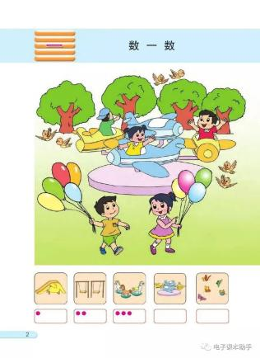
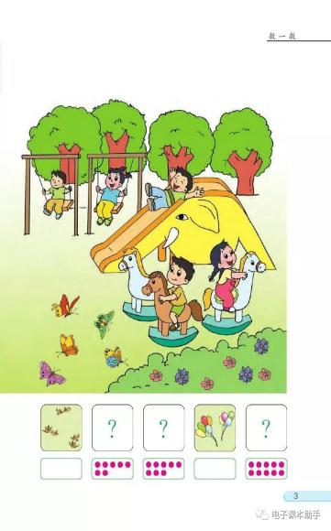
图1
图3
图2
厘清情境图和对话材料中的顺序和关系对提升数学思维能力和逻辑能力至关重要。这一阅读能力离不开下面即将提到的阅读课本中的数学词汇。
2.字词专炼
字词，不是语文意义上的，而是专门的数学字词。“炼”不是“练”，而要求学生“提炼”“锻炼”，值得细细阅读，慢慢咀嚼。
从一线教师的教学经验看，特别典型的数学词汇分两种，一种是用来确定非连文本的结构词汇，通常出现在传统意义上的“解决问题”（原来叫“应用题”）中，还有一种是数学操作活动的指令动词。
例如，上面提到的《“求比一个数多（少）几的数是多少”的实际问题》的例题对话，学生阅读时，第一眼就注意到11朵、3朵这些数量，（绝大多数时候）必然是有用的。除了数量，文本中特别有价值的字词应属“…比…多…”和“…比…少…”，这种句式呈现了文本的数量结构，表示两个量之间的“比差”关系。确切地说，对这两个字理解才是解决本题关键的第一步。“比”这个字确实有着非常丰富的数学含义，在小学未来的学习中，它还占一席之地。而如果在阅读本题时，学生的注意力只是集中在插图上，欣赏人物或花朵，那么数学学习并没有本质的进步。因此，完全有必要让低年级的同学尝试找一找，数学课本中的那些重要的数学字词。
翻阅苏教版低年级数学课本，呈现地解题关键词有方位名词，如“左面”、“右面”；有关系名词，如“还剩”、“一共”、“平均分”；有范围名词，如“最多”“最少”…当然，如果学生阅读材料时能发现生活语言中隐藏的数学词汇“卖掉”、“送给”对应着“减少”的含义，那就更好了。
另一种数学词汇叫指令动词，直接指向了“要做什么”，它们的意义不在理解数量的结构上，但对建构数学知识的抽象意义却非常重要。课本中常见的行为指令动词有“数一数”、“摆一摆”、“量一量”、“分一分”、“算一算”…学生通过阅读并执行这些学习指令，完成从直观到抽象的意义建构。随着指令动词的完成，相应的数学术语也应运而生。比如，在“数一数”、“写一写”、“读一读”中认识10以内的数；在“滚一滚”、“堆一堆”、“摸一摸”中认识图形，在“分一分”中识记数的分与合…数学的学习必须在充分的数学活动中理解本质，建构意义，而活动首要任务就是对指令动词的解读。
数学文本阅读也需要一般的文本阅读能力，学生只有理解了最简洁的数学词，明确活动指令词，才能在以科学合理地探究方式向数学的“星辰大海”漫溯。
3.抽象表达
抽象是数学的本质特征。由于低年级孩子以直观形象思维为主，因此，数学教材中的抽象也是逐级抽象的,下一次的抽象是以前一次的抽象材料为其具体背景。本文依据材料的抽象程度，将低年级数学教材中的抽象表达分为模型表达和符号表达。
教材中提供多种半抽象的模型帮助学生经历抽象、建构意义、形成符号表达，以数珠、数尺、小棒最为常见。
在《认识10以内的数》时，课本中应用一定数量的圆片、正方形、三角形与数珠来表示相应的实物数量，这些多元表征大同小异，都是利用图形进行半抽象表达，最终形成统一的、简洁的、抽象的阿拉伯数字符号。不过数珠作为计数器上的部件有其特殊的功能，借助数珠认数可以自然过渡到十进制，用十位上的一珠换个位上的十珠，使得“满十进一”的意义更深刻，实现从一位数到两位数的飞跃。
小棒在初步的灵活计算教学中发挥着举足轻重的作用。如，计算24＋6=30（见图4）为什么把24分成20与4，通过捆小棒发现24根小棒中的4根小棒与旁边的6根小棒凑成10根，可以再捆成一捆，俗称“凑十法”；计算30－8=22（见图5）为什么把30分成20与10，通过打开其中一捆小棒将一个十变成十个一，先用10根去掉8根，俗称“破十法”。学生要读懂10根与一捆的区别和联系，借助小棒的形态在计算中灵活切换一个十和十个一，理解算理，形成抽象的符号表达。
图4
图5
此外，低年级数学教材中呈现半抽象的数尺是为了过渡到更高级抽象的数轴，完成实现数的大小排序和比较。
符号是抽象和形式的表达，具有高度的抽象性和简洁性。阅读符号是理解数学语言最艰难由最高级的过程。学生要能够理解并且运用符号表示数、数量关系和变化规律；知道使用符号进行运算和推理，得到的结论具有一般性。数学的符号系统由数字、字母、图形、关系式等构成，并且在数学的发展中不断扩充完善的。小学低年级数学教材中常见的数学符号有：数量符号、关系符号、运算符号、单位符号、约定符号（见下表）。
数量符号 | 常量，由数字0~9组成，100以内的数
关系符号 | ＞、＜、≈、＝
运算符号 | ＋、－、×、÷
单位符号 | 长度单位（mm、cm、dm、m）
约定符号 | 分成（︿）、时间（ ：）、◯里写运算符号、▢里写数量符号
表：小学低年级数学教材常见的数学符号
阅读是一个循序渐进的过程，学生要学会从情境图中的实物阅读，过渡到模型阅读，再到意义建构，最终形成抽象表达，而理解和使用数学符号是进行数学思考和数学表达的重要形式。
五、教师的教学实践
小学低年级学生阅读的注意力不稳定，既爱说又爱动。为了提高低年级学生数学文本的阅读能力，笔者从课前、课中、课后反复思量，开启人人能读、人人爱读的自主阅读模式，使每个学生在阅读中发展数学素养。
1.作业设计，倡导导学阅读
课前阅读是基于学生的已有经验，对数学文本进行初步的阅读。为了达到良好的预习效果，教师需要设计一些问题，引导有向阅读和思考。
一年级数学课本中的例题大多以情境图为主，因此，“看图写话”成了主流预习作业。在教学《数一数》前，笔者使用家校联系软件“钉钉”，发布阅读作业。文字要求：阅读数学课本第2-3页。看一看：图上画了哪些人或物？数一数：他们的数量有多少呢？讲一讲：把你的发现有条理地讲给爸爸妈妈听！考虑到学生识字量少，又将自学要求以语音形式附在文字下方，并添加课本插图。要求一年级孩子以语音或视频记录阅读的过程，这类似于语文阅读中的乱句重组、看图写话，培养学生信息筛选和重组的能力。这样的作业设计，不仅提升阅读能力，还锻炼表达能力，引导学生养成自主学习习惯。
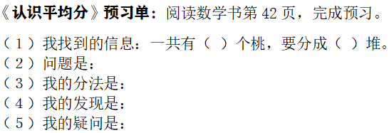
通过课前预习，学生不仅能够事先了解学习内容，还可以带着自己的问题和疑惑进入课堂，提高课堂学习的效率。在教材例题有情境图过渡到对话或者文字题后，笔者会适当的设计一些课前预习单（见图6），让孩子尝试口语之外的其他表达形式，激励孩子带着疑问进入课堂。爱因斯坦曾说过：“提出一个问题远比解决一个问题来得重要。”正是学生在阅读的过程中对数学文本有了思考了，引发了求知的欲望，才会提出问题。在阅读过程中，学生能不能根据数学文本积极提出问题，能不能提出质疑，反映了学生是否参与数学阅读以及在数学阅读中的质量。
图6
图6
2.调动感官，维持持续阅读
没有地思考不叫数学阅读，数学阅读要求学生持续深入地思考。低年级学生
注意力不够集中，思考很难持久。因此，教师要调动学生的各种感官，维持思考持续性和稳定性。
低年级数学课堂提倡大声读，边读边比划，边比划边提问，切实做到读书“四到”，眼到、手到、心到、口到。
在教学《10的认识》时，先由教师一边摆一根小棒一边说“这是一个一”，再摆一根小棒说“这是两个一”，随着教师一根一根摆，学生会自发地往后数“三个一…”，等到摆第十根小棒时，学生说“十个一”，教师顺势将十根小棒捆成一捆，并告知学生数学书上把十根小棒捆成一捆，问这一捆有几根小棒？学生回答一捆有十根小棒。教师趁机说明这是“一个十”，继续追问这“一个十”有几个一组成？自然揭示“十个一”就是“一个十”，“十个一”就是“一个十”；接着要求学生拿出自己的十根小棒，捆成一捆，像老师一样边捆边说。学生在不断地朗读和操作中思考问题，理解抽象的概念，积累活动经验，发展数学思维。在进行重要知识点重复阅读时，还可以个人领读、分组赛读、集体齐读，以不同的音色和音量吸引学生学习注意力。
计算教学中也常出现一类错误，如15-6＝21，学生将减法当成加法。其实只要孩子们读一读,将书面语言口头表达出来，就能够轻易地发现错误,及时纠正，提高计算正确率。因此，低年级的孩子也需要去阅读课本中数字、算式、计算过程，提高阅读速度，避免低级错误，也就是学生口中所说的“粗心”。
3.技术介入，整合动静阅读
数学课本是有限的、静态的文本，不乏硬性规定的符号、公式、固化的模式等，只局限于静态文本阅读不利于发展学生的思维。信息技术的介入，通常用于辅助教学，突破教学的重难点。
低年级学生正式进入加、减、乘、除运算符号的学习，建立符号意识对以后数与代数的学习影响深远。对于不断扩张的数系和运算符号，学生只会照本读写，却不会主动探索符号的由来和符号间的关系。如果有动态的技术介入，将对孩子的符号意识的建立给予重要的帮助。比如，在教学二年级上册《表内乘法》例2时，根据场景图，学生会列式：2＋2＋2＋2=8,能读懂4个2相加得8，至于为什么要写成乘法算式4×2=8，是不是所有的几个几相加都能这样写？教师可以在课本呈现的有限的4组电脑图上，用信息技术不断动态扩充成5组、6组、10组、20组、100组……让学生经历用加法列式计算不方便的体验，而进一步产生乘法计算的需求。
此外，在图形与几何领域，信息技术也用来支撑低年级孩子的空间想象能力。再如，教学二年级下册《认识方向》取材时，可以借助百度地图定位到自己的学校，切换图层2D平面图、3D图和实景图，让学生在不同图层上认识方向，让学生的数学阅读能力跟上大数据时代。让学生阅读意识到数学源于生活、回归生活、学以致用。
有信息技术的介入，使静态的知识动态化，动静结合地阅读让阅读理解更深刻、更有价值，这在中高年级的实验、推理教学中尤为重要。
4.数学上墙，分享个性阅读
作为一位数学班主任，笔者在进行班级文化建设时，设置“数学角”专栏，分设“好习惯”、“好学具”、“好创意”三个版块，旨在培养低年级孩子良好的阅读习惯、动手操作能力、阅读想象力。通过阅读上墙（见图7），发展个性阅读，调动学生阅读的积极性。
在“好习惯”版块，锤炼学生的信息辨别能力，要求孩子们将课本中易混淆的经典情境做成简易学习卡进行分享；数学课堂活动集字游戏：“画”、“圈”、“连”、“分”、“涂”等，让孩子明确这些指令动词在阅读中的价值和蕴含的学习方法。学生在数学活动中体验阅读的乐趣和重要性。
“好学具”板块，发动学生将课本中出现的数珠、计数器、小棒、数尺等模
型做成简易的小手工，选出精致的模型展示，并让“小做者”向大家讲解模型在课本和生活中的用途，鼓励制作个性化的学习模型。在网络资源丰富的当下，有不少学生自制“10的分解尺”、“时钟转盘”等创意学具。
“好创意”板块，则与艺术融合在一起。将需要识记和理解的内容进行艺术加工，发动学生收集生活中好看的数学图形，或用学过的数学数字、数学符号、数学图形作画，鼓励其他同学去解读其中的数学元素，激发学生数学学习热情。
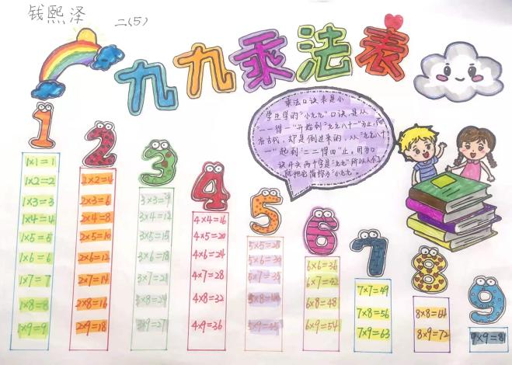
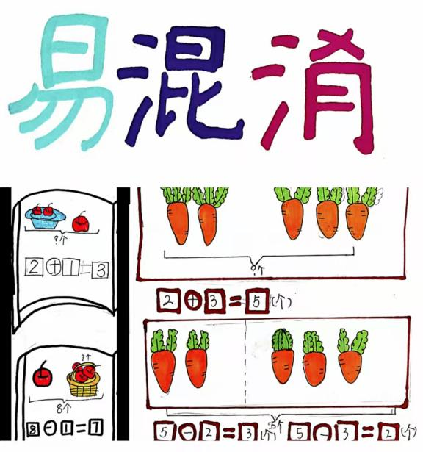
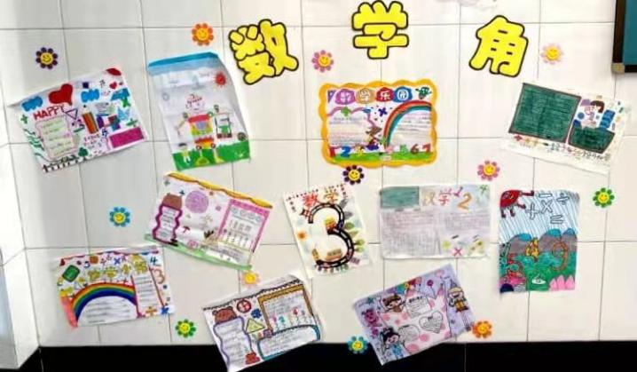
数学是一门有生命、有色彩的基础学科。数学阅读不应仅仅是作为增加兴趣和拓展视野的一种方式，更要将学生自主阅读和理解数学文本融入课堂教学。教师要引导学生在阅读理解中，发掘有思考价值、观赏价值、应用价值的素材，将数学的真、善、美融入孩子的日常生活。
图7
基层学校依旧努力，一线教师智慧无穷。“双减”政策为低年级数学学习带来更多挑战的同时，也带来了新的学习契机。重视数学文本阅读，探索阅读模式和相关评价方式，培养孩子的阅读能力和终身学习的能力，必符合未来学习的趋势。
【参考文献】
[1] 中华人民共和国教育部.义务教育数学课程标准（2011年版）[M].北京:北京师范大学出版社,2011．
[2] 宋君.数学阅读的教与学[M].郑州:大象出版社,2019．
[3] 赵婷.小学低年级学生数学阅读能力培养的调查研究[D].南京:南京师范大学,2019．
[4] 辛自强.数学中的阅读理解[J].教育科学研究,2004(09):49-51.
[5] 邵光华.数学课堂阅读指导策略[J].课程.教材.教法,1998(03):24-26+35.

